Специальность 38.02.03 Операционная деятельность в логистике

Дисциплина ОП.02 Статистика

Тема: Относительные величины. Виды.

Относительная величина (показатель) представляет собой результат деления одного абсолютного показателя на другой и выражает соотношение между количественными характеристиками социально-экономических процессов и явлений. Относительными величинами в статистике называются обобщающие показатели. В статистике относительные показатели используют в сравнительном анализе, в обобщении. Ниже в данной теме представлены примеры вычисления всех относительных величин.
По отношению к абсолютным показателям, относительные показатели или показатели в форме относительных величин являются производными, вторичными.
Без относительных показателей невозможно измерить интенсивность развития изучаемого явления во времени, оценить уровень развития одного явления на фоне других взаимосвязанных с ним явлений, осуществить пространственно-территориальные сравнения, в том числе и на международном уровне.
Относительные показатели могут выражаться в коэффициентах, процентах, милле, промилле, продецимилле или быть именованными числами. Если база сравнения принимается за 1, то относительный показатель выражается в коэффициентах, если база принимается за 100, 1000, то относительный показатель соответственно выражается в процентах (%), промилле (‰) и т.д.

Все используемые на практике относительные статистические показатели можно подразделить на следующие виды:
1. Относительный показатель динамики (ОПД
2. Относительный показатель плана (ОПП);

3. Относительный показатель реализации плана (ОПРП);

4. Относительный показатель структуры (ОПС);

5. Относительный показатель координации (ОПК);

6. Относительный показатель интенсивности (ОПИ);

7. Относительный показатель сравнения (ОПСр).

Рассмотрим ниже формулы и примеры выше обозначенных относительных величин.

1) Относительный показатель динамики (ОПД) представляет собой отношение уровня исследуемого процесса или явления за данный период времени (по состоянию на данный момент времени) к уровню этого же процесса или явления в прошлом (формула 8.1):
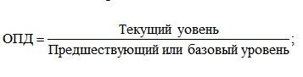
(8.1) – Формула относительный показатель динамики

Пример вычисления относительного показателя динамики (ОПД). Предположим, внешнеторговый оборот фирмы в 2017 г. составил 3,0 млн. руб., а в в 2018 г. составил 3,8 млн.
Решение. В этом случае относительный показатель динамики (ОПД) представляющий собой отношение текущего уровня к предшествующему или базе сравнения составит (3,8/3,0=1,27 х 100 =126,7 %)

Все субъекты финансово-хозяйственной деятельности, от небольших индивидуальных частных предприятий и до крупных корпораций, в той или иной степени осуществляют как оперативное, так и стратегическое планирование, а также сравнивают реально достигнутые результаты с ранее намеченными.
Для этой цели используются относительные показатели плана (ОПП) и относительные показатели реализации плана (ОПРП) (формулы 8.2 и 8.3):

2) Относительный показатель плана (ОПП) характеризует относительную высоту планового уровня, т.е. во сколько раз, намечаемый объемный показатель превысит достигнутый уровень или сколько процентов от этого уровня составит:
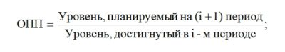
(8.2) Формула – относительный показатель плана (ОПП)

3) Относительный показатель реализации плана (ОПРП) отражает фактический объем производства или реализации в процентах или коэффициентах по сравнению с плановым уровнем:
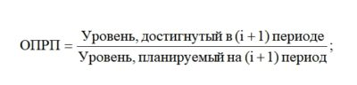
(8.3) Формула – относительный показатель реализации плана (ОПРП)

Пример вычисления (относительный показатель плана (ОПП)).
Внешнеторговый оборот фирмы в 2017 г. составил 3,0 млн. руб. Исходя из проведенного анализа складывающихся на рынке тенденций, руководство фирмы считает реальным в следующем 2018 году довести оборот до 3,6 млн. руб. В этом случае (ОПП), представляющий собой отношение планируемой величины к фактически достигнутой, составит (3,6/ 3,0=1,2 х 100 =120%) .

Пример вычисления (относительный показатель реализации плана(ОПРП)).
Фактический оборот фирмы за 2018 г. составил 3,8 млн. руб. Тогда относительный показатель реализации плана, определяемый как отношение фактически достигнутой величины к ранее запланированной, составит (3,8/3,6=1,056 х 100 = 105,6%).

Между относительными показателями плана, реализации плана и динамики существует следующая взаимосвязь: ОПП х ОПРП = ОПД.

В нашем примере: 1,20х 1,056 = 1,267 или 3,8/3,0=1,267. Основываясь на этой взаимосвязи, по любым двум известным величинам при необходимости всегда можно определить третью неизвестную величину.

4) Относительный показатель структуры (ОПС) представляет собой соотношение структурных частей изучаемого объекта и их целого:
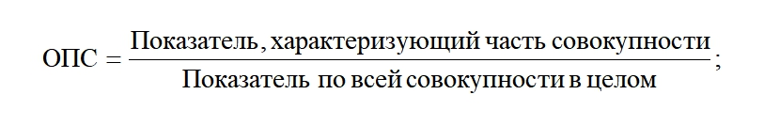
(8.4) -Формула относительный показатель структуры (ОПС)

Пример вычисления (ОПС -относительный показатель структуры) рассмотрим в таблице 8.1.
Таблица 8.1 - Структура валового внутреннего продукта РФ в 2018 г. (цифры условные)
Структура ВВП | Объем
 | млрд. руб. | % к итогу
ВВП – всего  в том числе:  – производство товаров  – производство услуг  – чистые налоги на продукты | 103875,8  32928,6  59417,0  11530,2 | 100  31,7  57,2  11,1
Реклама

Рассчитанные в последней графе данной таблицы проценты представляют собой относительные показатели структуры (ОПС) (в данном случае - удельные веса). Сумма всех удельных весов всегда должна быть строго равна 100% или 1.

5) Относительный показатель координации (ОПК) представляет собой отношение одной части совокупности к другой части этой же совокупности:
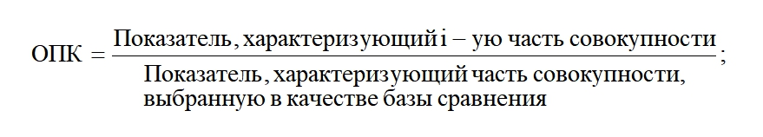
(8.5) – Формула – относительный показатель координации (ОПК)

При этом в качестве базы сравнения выбирается та часть, которая имеет наибольший удельный вес или является приоритетной с экономической, социальной или какой-либо другой точки зрения. В результате получают, во сколько раз данная часть больше базисной или сколько процентов от нее составляет, или сколько единиц данной структурной части приходится на 1 единицу (иногда - на 100, 1000 и т.д. единиц) базисной структурной части.

Пример вычисления (относительный показатель координации (ОПК)). На основе данных приведенной выше таблице 8.1 мы можем вычислить (ОПК), т.е. на каждый рубль произведенных товаров приходится 4,84 руб. произведенных услуг (59417/32928,6) и 0,35 руб. чистых налогов на продукты (11530,2/32928,6).

6) Относительный показатель интенсивности (ОПИ) характеризует степень распространения изучаемого процесса или явления и представляет собой отношение исследуемого показателя к размеру присущей ему среды:
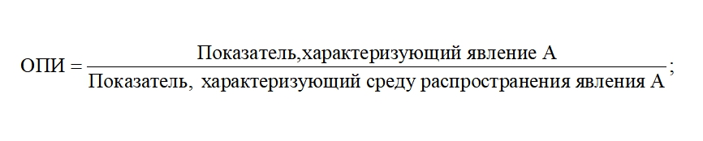
(8.6) Формула – относительный показатель интенсивности (ОПИ)

Данный показатель получают сопоставлением уровней двух взаимосвязанных в своем развитии явлении. Поэтому, наиболее часто он представляет собой именованную величину, но может быть выражен и в процентах, промилле, продецимилле.
Обычно относительный показатель интенсивности рассчитывается в тех случаях, когда абсолютная величина оказывается недостаточной для формулировки обоснованных выводов о масштабах, явления, его размерах, насыщенности, плотности распределения. Так, например, для определения уровня обеспеченности населения легковыми автомобилями рассчитывается число автомашин, приходящихся на 100 семей, для определения плотности населения рассчитывается число людей, приходящихся на 1 кв. км.

Примеры вычисления (относительный показатель интенсивности)

Пример 1 (ОПИ). Так, по данным социальной статистики на конец 2008 г. общая численность зарегистрированных безработных в РФ составляла 1,552 млн. чел., а экономически активное население – 75,892 млн. чел.
Отсюда следует, что уровень безработицы (ОПИ) составлял (1552/75892 х 100=2,05% ).

Разновидностью относительных показателей интенсивности являются относительные показатели уровня экономического развития, характеризующие производство продукции в расчете на душу населения и играющие важную роль в оценке развития экономики государства или региона. Так как объемные показатели производства продукции по своей природе являются интервальными, а показатель численности населения - моментным, в расчетах используют среднюю за период численность населения (предположим, среднегодовую).

Пример 2 (ОПИ).Рассматривая лишь абсолютный размер ВВП России (в текущих ценах) на конец 2008 года (41668034 млн. руб.), трудно оценить эту величину. Для того, чтобы на основе данной цифры сделать вывод об уровне развития экономики, необходимо сопоставить ее со среднегодовой численностью населения страны (142,1 млн.чел), которая в простейшем случае рассчитывается как полусумма численности населения на начало и на конец года. В результате годовой размер ВВП на душу населения (ОПИ)составит:
(293,2 тыс.руб. = 41668034 млн. руб./142,1 млн.чел.

7) Относительный показатель сравнения (ОПСр) представляет собой соотношение одноименных абсолютных показателей, характеризующих разные объекты (предприятия, фирмы, районы, области, страны и т.п.):
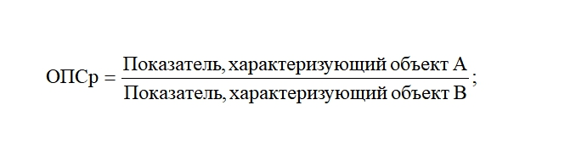
(8.7) Формула – относительный показатель сравнения (ОПСр)
Для выражения данного показателя могут использоваться как коэффициенты, так и проценты.

Пример вычисления (относительный показатель сравнения (ОПСр).
Согласно официальным статистическим данным, инвестиции в основной капитал в РФ в 2002 г. за счет средств федерального бюджета составили 81,6 млрд. руб., бюджетов субъектов Федерации и местных бюджетов - 184,5 млрд. руб., средств предприятий - 653,1 млрд. руб. Вычислим ОПСр (653,1/81,6=8 и 653,1/184,5=3,5).
Вывод: инвестиции за счет средств предприятий в 8 раз превышали инвестиции из средств федерального бюджета и в 3,5 раза превышали инвестиции из бюджетов субъектов Федерации и местных бюджетов.

Контрольные задания
- Какова роль относительных величин в статистике?
- Назовите все виды относительных величин.
- Охарактеризуйте формы выражения относительных величин?

